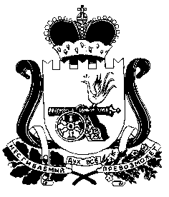

Ельнинский районный Совет депутатов

РЕШЕНИЕ

от 20.02.2020 год № 10

Об отчете Контрольно - ревизионной
комиссии муниципального образования
«Ельнинский район» Смоленской
области за 2019 год

В соответствии с Федеральным законом № 6-ФЗ «Об общих принципах организации и деятельности контрольно-счетных органов субъектов Российской Федерации и муниципальных образований»,
Положением о Контрольно-ревизионной комиссии муниципального образования «Ельнинский район» Смоленской области, Регламентом Контрольно-ревизионной комиссии, заслушав и обсудив отчет о деятельности Контрольно-ревизионной комиссии муниципального образования «Ельнинский район» Смоленской области за 2019 год,

Ельнинский районный Совет депутатов РЕШИЛ:

Отчет о деятельности Контрольно-ревизионной комиссии муниципального образования «Ельнинский район» Смоленской области за 2019 год (прилагается) принять к сведению и опубликовать на официальном сайте Администрации муниципального образования «Ельнинский район» Смоленской области.

Председатель Ельнинского
районного Совета депутатов Е. Н. Гераськова

